6 Лабораториялық жұмыс

Үлгі тізбектер ЖЕТКІЗУ
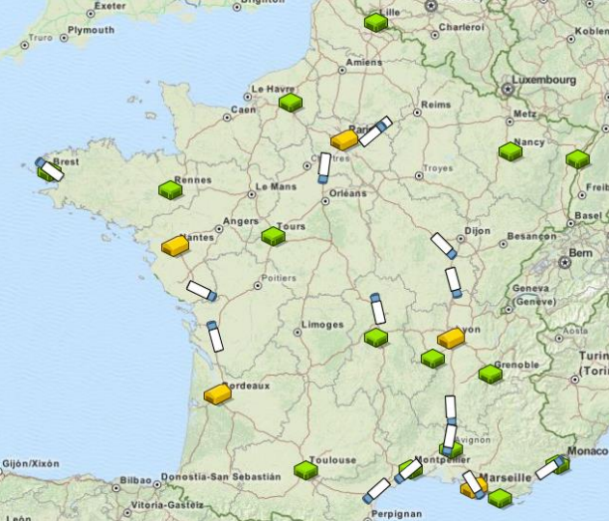

Жеткізу тізбегінің моделі
* Қарапайым тізбектің имитациялық моделін жасаңыз
жеткізу.
* Орналасқан бірнеше дистрибьюторлар мен бөлшек саудагерлер бар
әр түрлі нүктелер.
* * Кейде бөлшек саудагерлер дистрибьюторлардан тапсырыс береді
тауардың белгілі бір саны. Тауар арқылы жеткізіледі
жүк көліктері. Қажетті тауарды сатушыға жеткізу, жүк көлігі
жақын жердегі дистрибьюторға оралады.
Жеткізу тізбегі. 1 кезең. 1-қадам

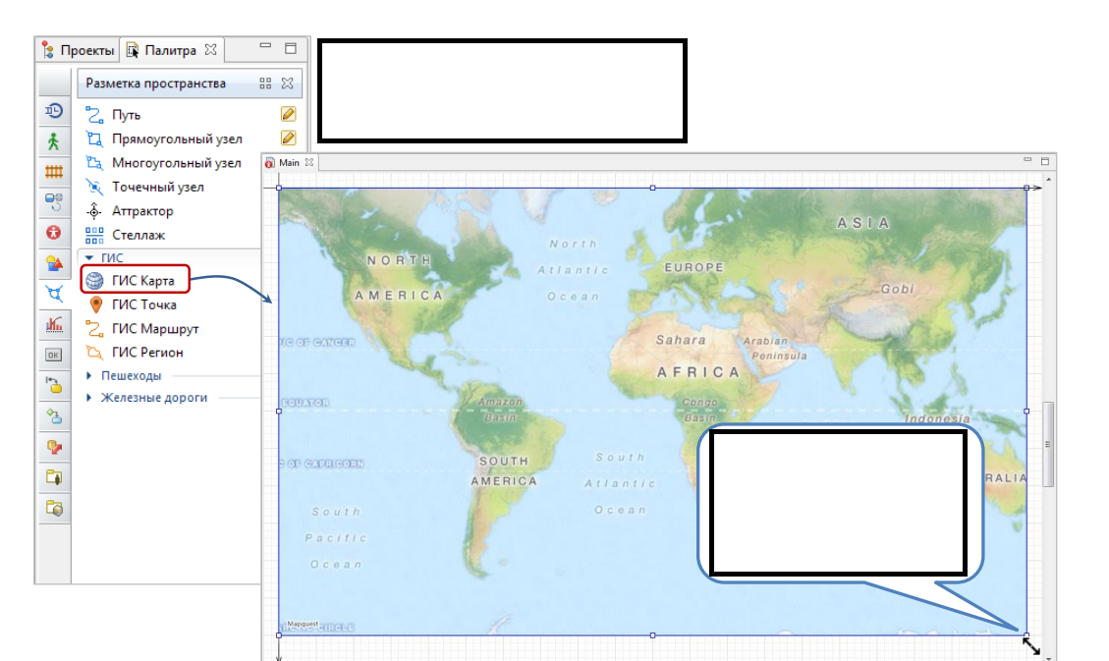
Жаңа модель жасаңыз.
Оны жеткізу тізбегі деп атаңыз.
Үлгі уақыт бірлігі ретінде сағатты таңдаңыз
Біз агенттердің бірнеше түрімен агенттік модель жасағымыз келеді:
дистрибьюторлар, бөлшек саудагерлер, жүк көліктері. Агенттер өмір сүреді
ГАЖ картасымен берілген геокеңістіктік орта.
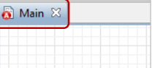 Ең алдымен біз қосамыз
модельдің тұсаукесері ГАЖ картасы.
ГАЖ элементін сүйреңіз Карта палитраның ГАЖ бөлімінен кеңістікті белгілеу.
Картаны көрсететін пішіннің өлшемін өзгертіңіз. Біз тұрған карта болсын
біз агенттерді орналастырамыз, модельдің барлық презентация терезесін алады.
Жеткізу тізбегі. 1 кезең. 2-қадам 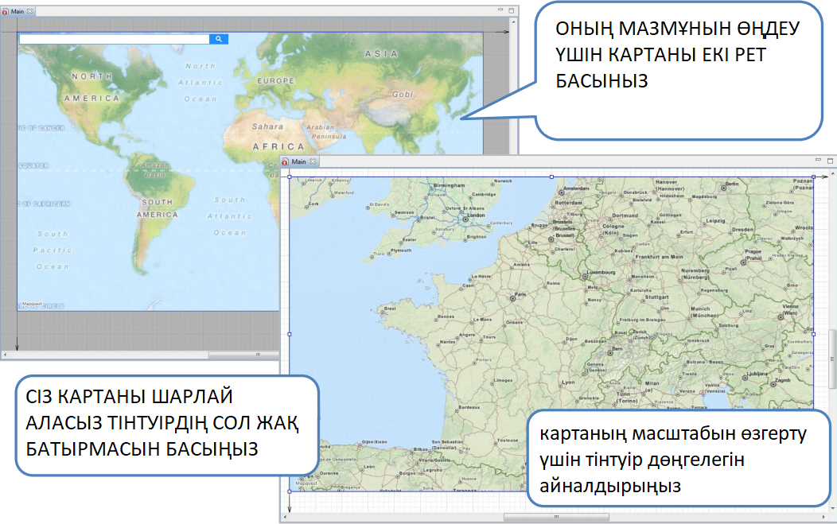
Картаны екі рет басу арқылы немесе оң жақтағы мәтінмәндік мәзірді шақыру арқылы
тінтуір түймесін басыңыз (элемент картаны өңдеу), режимге кіріңіз
модель үшін аймақты таңдау үшін картаны өңдеу
масштабта.
Картадан тыс графикалық редактор карта болған кезде қараңғыланады
өңдеу режимінде орналасқан.
Біз Францияны әрекет ету орны ретінде таңдадық. Сүйреп апару үшін
көрсетілген аймақ, сол жақ батырманы басып тұрып, меңзерді жылжытыңыз
тышқандар. Картаны үлкейту үшін тінтуір дөңгелегін өзіңізден айналдырыңыз.
Бұл жағдайда картаның орналасқан аймағы жақын болады
тінтуір көрсеткіші.
Картадан Францияны іздеңіз және картаның жұмыс кеңістігін масштабтаңыз
пайдалану жағдайлары.
Картаны қайтадан екі рет басыңыз немесе жай ғана аймақты басыңыз
осы режимнен шығу үшін графикалық редактор.

